Fondazione Torino Wireless compie 20 anni e Rodolfo Zich passa il testimone di Presidente a Massimiliano Cipolletta
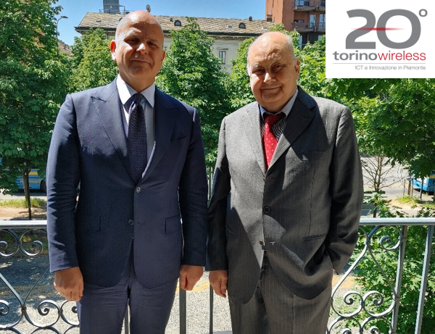
Torino, 28 maggio.
“Sono davvero orgoglioso di avere il privilegio di raccogliere l’eredità di Rodolfo Zich in Torino Wireless – ha dichiarato il nuovo presidente Massimiliano Cipolletta – e sono certo che come Istituzione che ha sempre saputo incarnare i punti di forza delle partnership pubblico e private, anche grazie a un rinnovato patto di alleanza con i nostri soci pubblici e privati - attuali e che si vorranno aggiungere - continueremo nei prossimi anni ad accompagnare e sostenere gli enti e le imprese piemontesi, soprattutto le più piccole e con maggiore gap tecnologico, nella sfida della trasformazione digitale e nell’adozione di innovazione, sostenibile e inclusiva, a cui siamo chiamati non solo come territorio ma come Paese ”
Una commossa Assemblea dei Soci, riunitasi purtroppo solo on line per le restrizioni del Covid, ha salutato alla soglia del 100esimo CdA il presidente e ideatore di Torino Wireless, Rodolfo Zich, ex rettore del Politecnico di Torino e fondatore di tante realtà di successo di questo territorio, ringraziandolo per il servizio prestato a Fondazione Torino Wireless: una istituzione nata vent’anni fa all’interno del primo Piano Strategico della Città di Torino, proprio per rinnovare la vocazione industriale e internazionale di Torino, che ha saputo trasformarsi raccogliendo nel tempo tutte le sfide dell’innovazione e confermandosi sempre al fianco dei suoi Soci e delle Imprese (vedi video che racconta i risultati di un viaggio lungo 20 anni).
Il Nuovo CdA, subito insediatosi, ha indicato come presidente - Massimiliano Cipolletta – una carriera trentennale nel mondo della system integration per il Gruppo SCAI, di cui oggi è amministratore delegato, e con numerosi ruoli a livello istituzionale (attualmente è vice presidente dell’Unione Industriale di Torino e presidente del Gruppo ICT; presidente del DIH - Digital Innovation Hub Piemonte; membro della Giunta della Camera di commercio di Torino).
Il nuovo Board di Torino Wireless vede, inoltre, in campo con il ruolo di vice presidente - Giuliana Mattiazzo – vice rettrice per il trasferimento tecnologico del Politecnico di Torino e consigliera di amministrazione di LIFTT, nominata dal Ministero dell’Università e della Ricerca; Guido Bolatto - segretario generale di Camera di commercio di Torino e consigliere storico di Torino Wireless, nominato da Camera di commercio di Torino; Francesco Cudia - ex Presidente di CNA Piemonte, nominato da Regione Piemonte; Marco Pironti, in prorogatio - attuale assessore all’Innovazione della Città di Torino, nominato da Città di Torino.

Per maggiori informazioni:
Donatella Maria Mosso – donatella.mosso@torinowireless.it – cell: +335.1988642
Chiara Cavanna – chiara.cavanna@torinowireless.it - cell: 335.7425800

